**盆栽养护手册**

当前仅亲友群试用

**常规查询**

**开服**

* 说明：查询服务器开服状态
* 口令：开服 服务器名
* 示例：开服 长安城

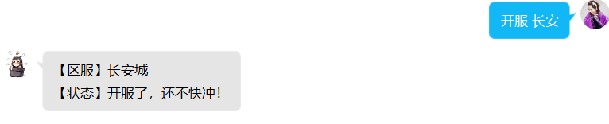

**公告**

* 说明：查询最新一条公告
* 口令：公告

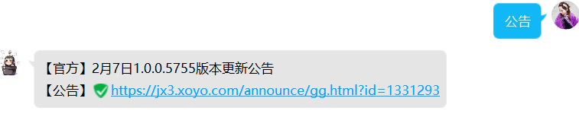

**日常**

* 说明：查询每日大战、矿车、公共、周常等信息
* 口令：日常 服务器名
* 示例：日常 长安城

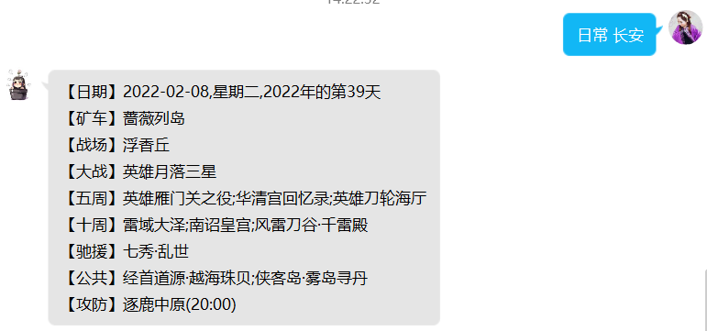

**沙盘**

* 说明：查询服务器沙盘状态
* 口令：沙盘 服务器名
* 示例：沙盘 长安城

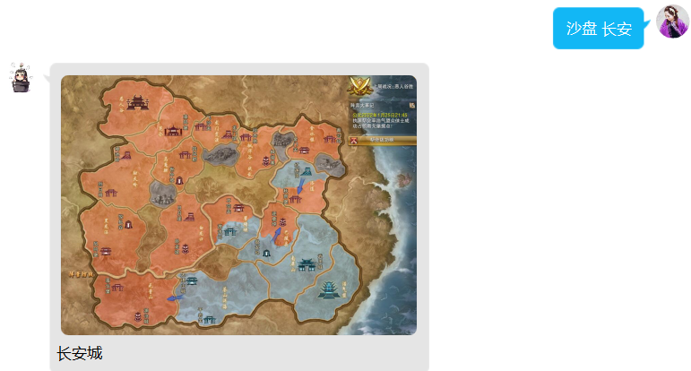

**配装**

* 说明：查询当前赛季心法推荐配装
* 口令：配装 心法名 PVP/配装 心法名 PVE
* 示例：配装 惊羽诀 PVP

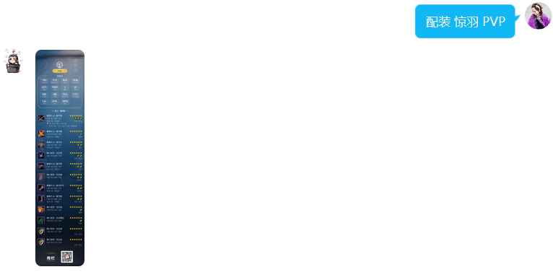

**宏**

* 说明：查询当前热门宏命令
* 口令：宏 心法名
* 示例：宏 惊羽诀

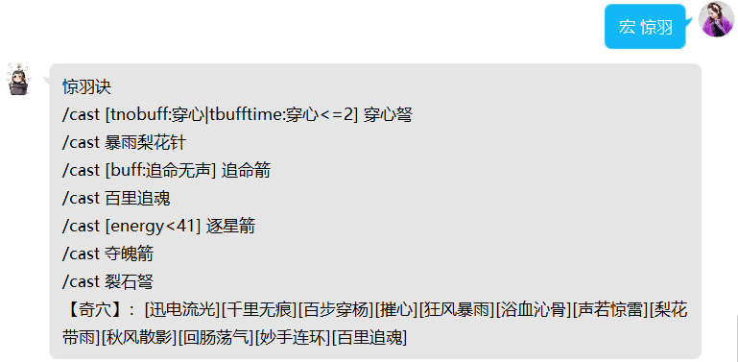

**小药**

* 说明：查询当前赛季门派小药
* 口令：小药

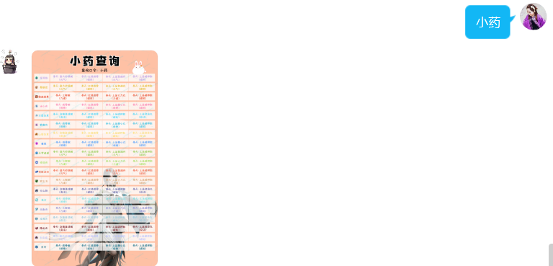

**奇遇前置**

* 说明：查询触发奇遇的前置条件
* 口令：前置 奇遇名
* 示例：前置 三山四海

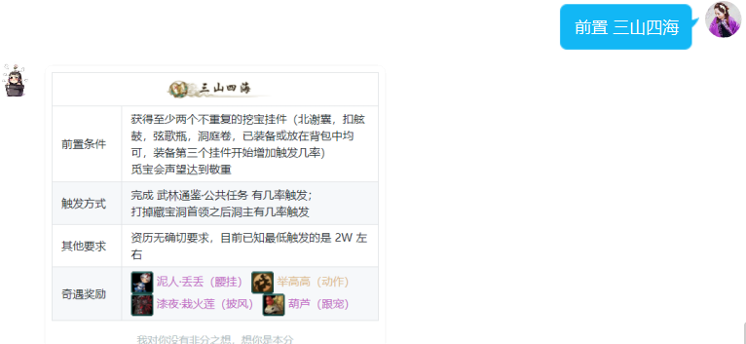

**奇遇攻略**

* 说明：查询触发奇遇后的完成攻略
* 口令：攻略 奇遇名
* 示例：攻略 三山四海

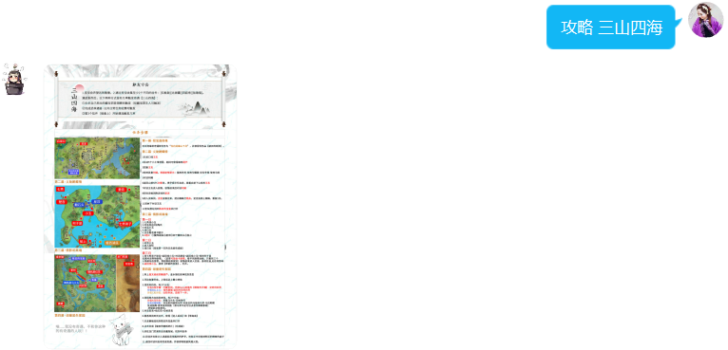

**花价**

* 说明：查询服务器花价线路
* 口令：花价 服务器名 花名
* 示例：花价 长安城 绣球花

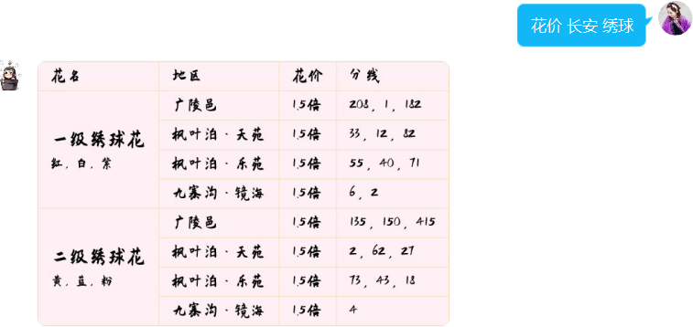

**物价**

* 说明：查询物品价格（匹配率不稳定
* 口令：物价 物品名
* 示例：物价 狐金

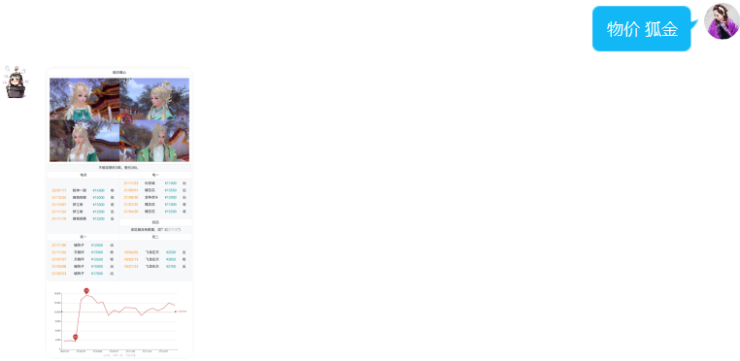

**器物**

* 说明：查询器物谱所在地图产出家具
* 口令：器物 地图名
* 示例：器物 万花

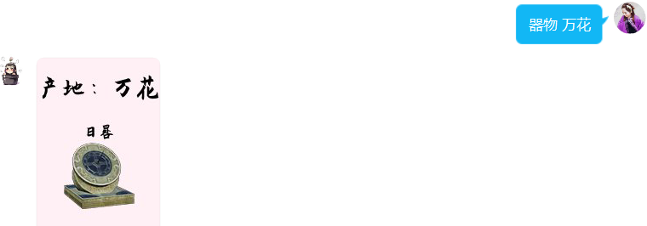

**高级查询**

**奇遇统计**

* 说明：统计当前区服指定奇遇触发情况
* 口令：统计 区服名 奇遇名
* 示例：统计 长安城 三山四海

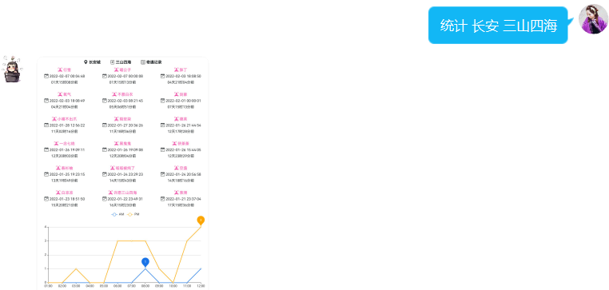

**奇遇汇总**

* 说明：汇总当前区服奇遇触发情况
* 口令：汇总 区服名
* 示例：汇总 长安城

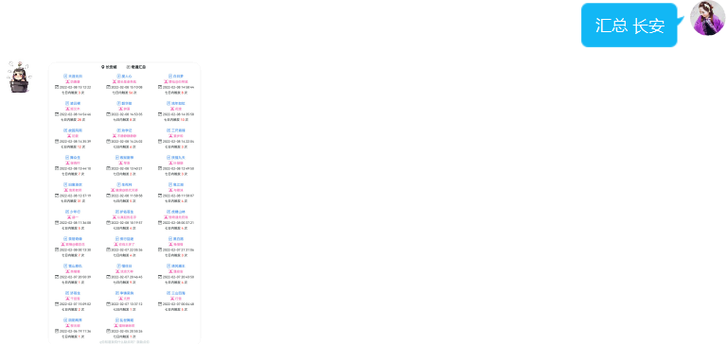

**个人奇遇**

* 说明：统计当前区服指定玩家个人奇遇触发情况
* 口令：奇遇 区服名 ID
* 示例：奇遇 乾坤一掷 乐小五

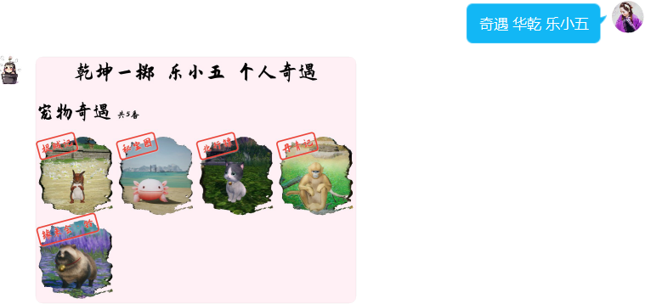

**个人属性**

* 说明：查询当前区服指定玩家当前装备属性情况
* 口令：属性 区服名 ID
* 示例：属性 乾坤一掷 乐小五

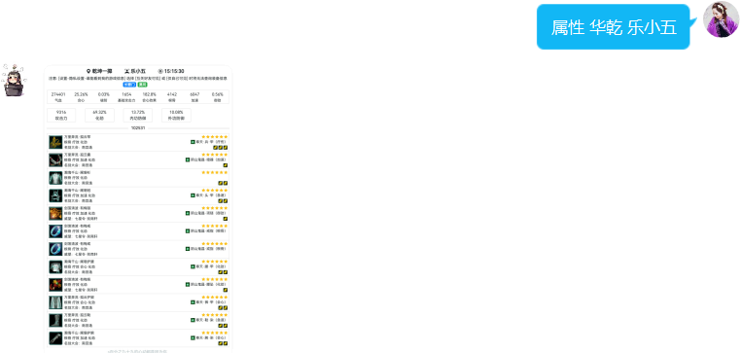

**个人资历**

* 说明：查询当前区服指定玩家个人资历积分情况
* 口令：资历 区服名 ID
* 示例：资历 乾坤一掷 乐小五

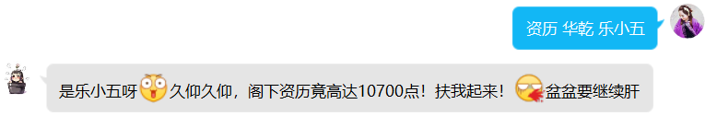

**战绩**

* 说明：查询当前区服指定玩家竞技比赛记录
* 口令：战绩 区服名 ID 22/战绩 区服名 ID 33
* 示例：战绩 乾坤一掷 乐小五 33

